Starszaki – witajcie w czwartek!!!

My, Starszaki z IV grupy, naprawdę chcemy zadbać o naszą planetę – dlatego dzisiaj praca plastyczna pt. „Co mogę zrobić dla Ziemi?”

Potrzebne będą: papierowy talerzyk (może być koło wycięte z tektury lub grubszego kartonu), farba zielona i niebieska, pędzelek, dziurkacz, kartki, flamastry, sznurek.

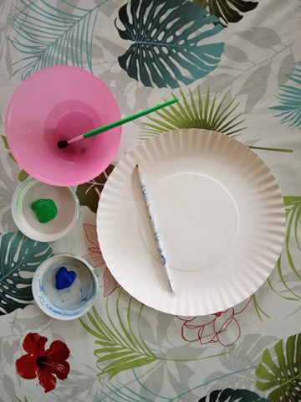

Profesorek przy skromnym udziale Mag na wypukłej części talerzyka naszkicował kontynenty (to nie musi być aż tak dokładnie jak w atlasie, wystarczy schematycznie😊). Potem lądy pomalowaliśmy na zielono, a oceany na niebiesko i poczekaliśmy aż wszystko dobrze wyschnie.

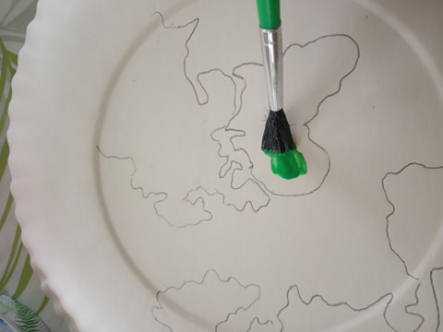

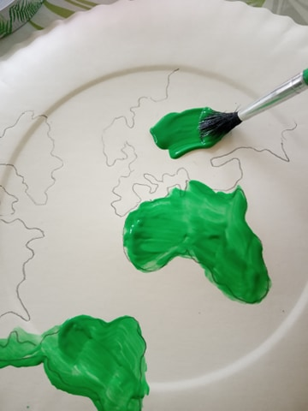

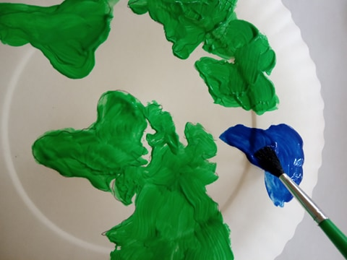

Florka wszędzie wtyka swój nos 😊…

Będzie teraz chodzić w innej sukience, bo jej ulubiona różowa nie został jeszcze dokładnie odczyszczona po „wizycie” w misce z klejem mącznym 😊.

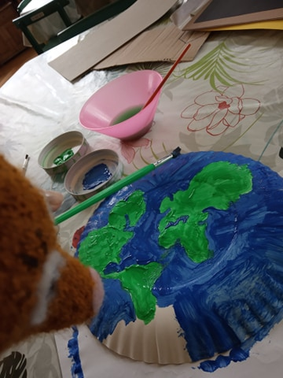

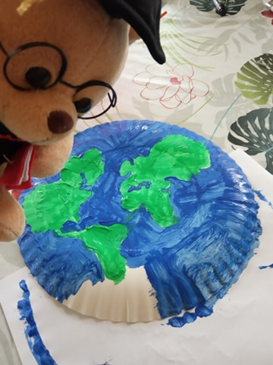

Profesor jest bardzo zadowolony bo nasza ryjówka ulubiona dzisiaj nie „upaćkała się” farbą 😊. Mag i Mel są jeszcze bardziej zadowolone od misia…

Gdy farby jeszcze były mokre, nasz miś poprosił o zanotowanie swoich pomysłów jak dbać o planetę. Napisałyśmy je na kartkach, w których potem zrobiłyśmy dziurki.

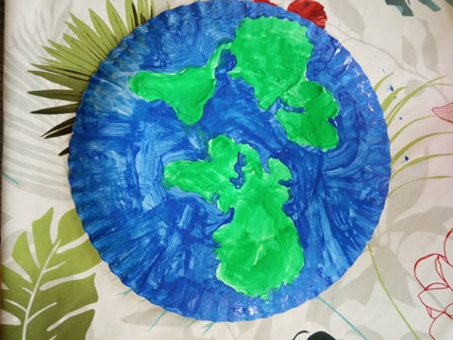

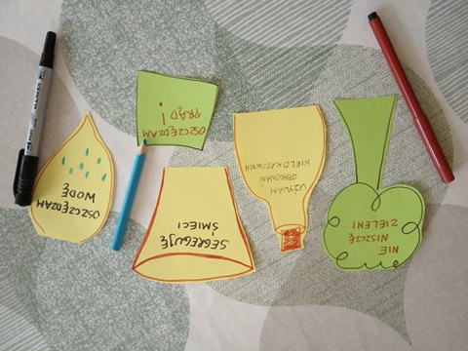

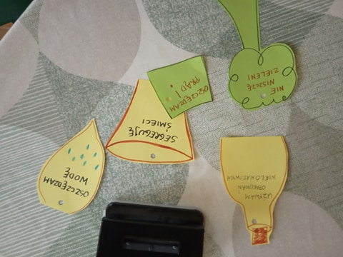

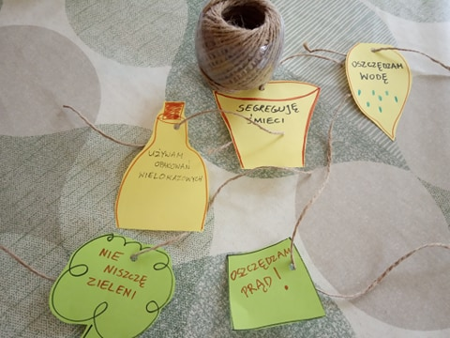

Potem zrobiłyśmy dziurki w talerzyku i przy pomocy sznurka połączyłyśmy talerzyk z pomysłami Profesora.

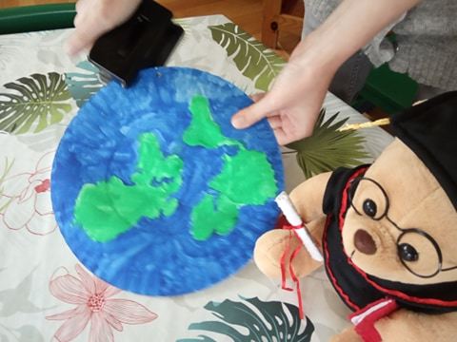

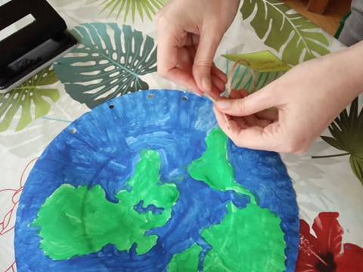

Życzymy Wam dobrych pomysłów jak dbać o Ziemię i czekamy na spotkanie z Wami w przedszkolu już za kilka dni…

